高频手持天线HA1213
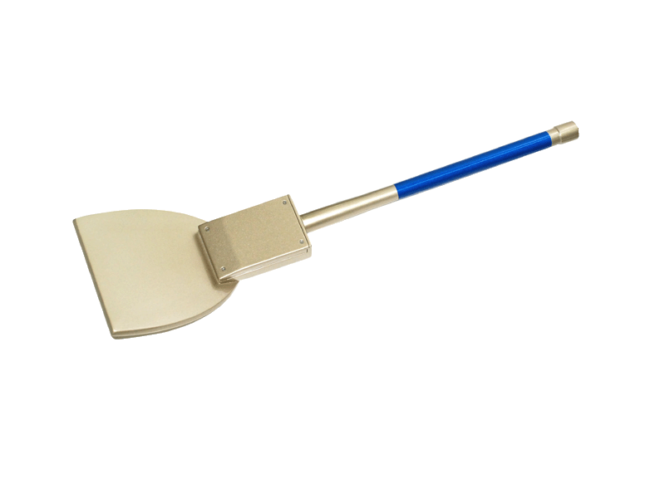
一：产品概述
RFID高频手持天线HA1213是一款高性能的50Ω标准阻抗13.56MHz高频手持天线，具有完全自主知识产权，内建专有的适配器，结合精细的天线线材选择和设计，实现对电子标签的稳定感应效果，广泛应用于资产盘点、图书盘点、筹码识别、动物管理、档案盘点、门禁系统及生产过程控制等多种无线射频识别（RFID）系统。
二：功能特点
完全自主知识产权设计；
支持ISO/IEC15693、NXP EPC，NXP UID、HF EPC协议电子标签；
可支持达至6W射频功率；造型典雅，ABS外壳。
1.5m同轴线缆，SMA接口；
感应距离可达35cm;
三：性能参数
项目 | 符号 | 典型值 | 单位
颜色 | Color | 槟金 & 蓝色
长 | L | 125 | mm
宽 | W | 130 | mm
厚 | T | 6 | mm
手柄长 | L | 320 | mm
重 | WT | 280 | G
注：
1. 说明书如有变化，请以最新版本为准。
2. 上海营信信息技术有限公司保留最终解释权。

